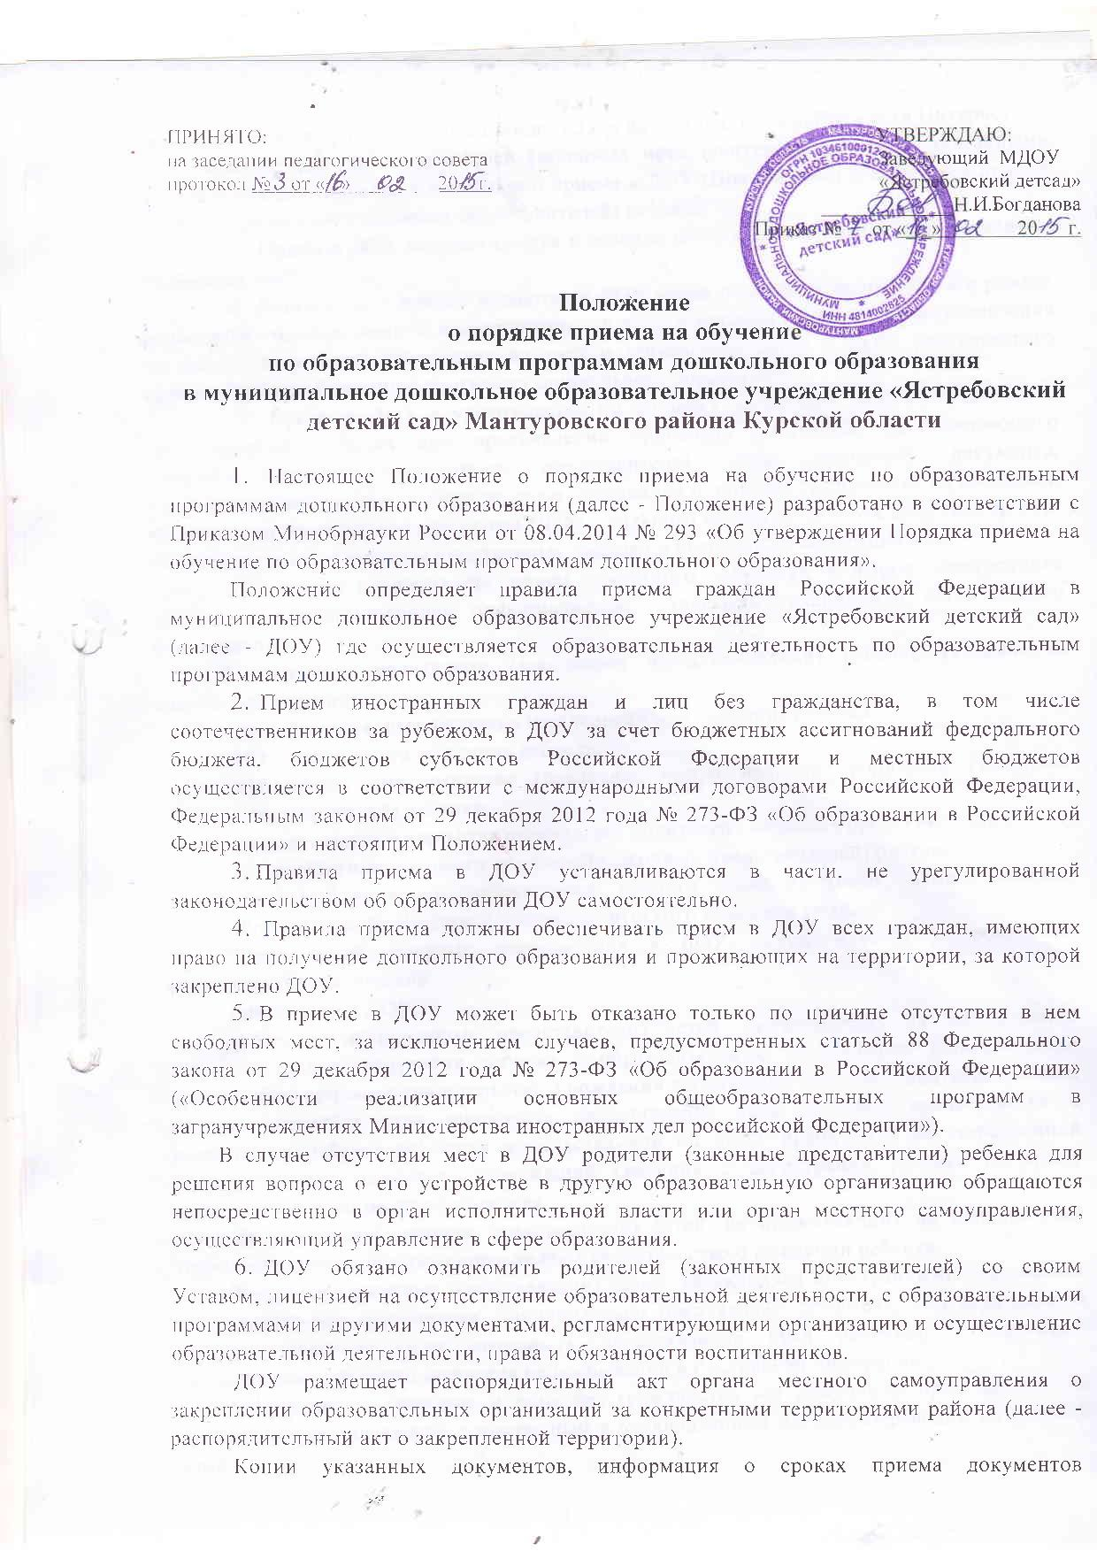

размещаются на информационном стенде ДОУ и на официальном сайте в сети Интернет.

Факт ознакомления родителей (законных представителей) ребенка с указанными документами фиксируется в заявлении о приеме в ДОУ (Приложение) и заверяется личной подписью родителей (законных представителей) ребенка.

7. Прием в ДОУ осуществляется в течение всего календарного года при наличии свободных мест.

8. Документы о приеме подаются в ДОУ после получения направления в рамках реализации государственной и муниципальной услуги органами местного самоуправления по приему заявлений, постановке на учет и зачислению детей в ДОУ, реализующего основную образовательную программу дошкольного образования.

9. Прием в ДОУ осуществляется по личному заявлению родителя (законного представителя) ребенка при предъявлении оригинала документа, удостоверяющего личность родителя (законного представителя), либо оригинала документа, удостоверяющего личность иностранного гражданина и лица без гражданства в Российской Федерации в соответствии со статьей 10 Федерального закона от 25 июля 2002 года № 115-ФЗ «О правовом положении иностранных граждан в Российской Федерации».

ДОУ может осуществлять прием указанного заявления в форме электронного документа с использованием информационно - телекоммуникационных сетей общего пользования.

В заявлении родителями (законными представителями) ребенка указываются следующие сведения:

а) фамилия, имя, отчество (последнее - при наличии) ребенка;

б) дата и место рождения ребенка;

в) фамилия, имя, отчество (последнее - при наличии) родителей (законных представителей) ребенка;

г) адрес места жительства ребенка, его родителей (законных представителей);

д) контактные телефоны родителей (законных представителей) ребенка;

е) о выборе языка образования, родного языка из числа языков народов Российской Федерации, в том числе русского языка как родного

Прием детей, впервые поступающих в ДОУ, осуществляется на основании медицинского заключения.

Для приема в ДОУ:

а) родители (законные представители) детей, проживающих на закрепленной территории, для зачисления ребенка в образовательную организацию дополнительно предъявляют оригинал свидетельства о рождении ребенка или документ, подтверждающий родство заявителя (или законность представления прав ребенка), свидетельство о регистрации ребенка по месту жительства или по месту пребывания на закрепленной территории или документ, содержащий сведения о регистрации ребенка по месту жительства или по месту пребывания;

б) родители (законные представители) детей, не проживающих на закрепленной территории, дополнительно предъявляют свидетельство о рождении ребенка.

Родители (законные представители) детей, являющихся иностранными гражданами или лицами без гражданства, дополнительно предъявляют документ, подтверждающий родство заявителя (или законность представления прав ребенка), и документ, подтверждающий право заявителя на пребывание в Российской Федерации.

Иностранные граждане и лица без гражданства все документы представляют на русском языке или вместе с заверенным в установленном порядке переводом на русский язык.

Копии предъявляемых при приеме документов хранятся в ДОУ на время обучения ребенка.

10. Требование представления иных документов для приема детей в ДОУ в части, не урегулированной законодательством об образовании, не допускается.

11.Факт ознакомления родителей (законных представителей) ребенка, в том числе через информационные системы общего пользования, с лицензией на осуществление образовательной деятельности, уставом ДОУ фиксируется в заявлении о приеме и заверяется личной подписью родителей (законных представителей) ребенка.

Подписью родителей (законных представителей) ребенка фиксируется также согласие на обработку их персональных данных и персональных данных ребенка в порядке, установленном законодательством Российской Федерации.

12. Родители (законные представители) ребенка могут направить заявление о приеме в ДОУ почтовым сообщением с уведомлением о вручении посредством официального сайта учредителя образовательной организации в информационно-телекоммуникационной сети «Интернет», федеральной государственной информационной системы «Единый портал государственных и муниципальных услуг (функций)» в порядке предоставления государственной и муниципальной услуги в соответствии с пунктом 8 настоящего порядка.

Оригинал паспорта или иного документа, удостоверяющего личность родителей (законных представителей), и другие документы в соответствии с пунктом 9 настоящего Положения предъявляются руководителю ДОУ или уполномоченному им должностному лицу в сроки, определяемые учредителем образовательной организации, до начала посещения ребенком образовательной организации.

13. Заявление о приеме в ДОУ и прилагаемые к нему документы, представленные родителями (законными представителями) детей, регистрируются заведующим или уполномоченным им должностным лицом, ответственным за прием документов, в журнале приема заявлений о приеме в образовательную организацию. После регистрации заявления родителям (законным представителям) детей выдается расписка в получении документов, содержащая информацию о регистрационном номере заявления о приеме ребенка в ДОУ, перечне представленных документов. Расписка заверяется подписью должностного лица ДОУ, ответственного за прием документов, и печатью организации.

14. Дети, родители (законные представители) которых не представили необходимые для приема документы в соответствии с пунктом 9 настоящего Положения, остаются на учете детей, нуждающихся в предоставлении места в ДОУ.

Место в ДОУ ребенку предоставляется при освобождении мест в соответствующей возрастной группе в течение года.

15.После приема документов, указанных в пункте 9 настоящего Положения, ДОУ заключает договор об образовании по образовательным программам дошкольного образования (далее - договор) с родителями (законными представителями) ребенка.

16.Заведующий ДОУ издает приказ о зачислении ребенка в образовательную организацию (далее - распорядительный акт) в течение трех рабочих дней после заключения договора.

После издания приказа ребенок снимается с учета детей, нуждающихся в предоставлении места в ДОУ, в порядке предоставления государственной и муниципальной услуги в соответствии с пунктом 8 настоящего Положения.

17.На каждого ребенка, зачисленного в ДОУ, заводится личное дело, в котором хранятся все сданные документы.

